Akční plán turistické oblasti Hradecko
pro rok 2021
P L N Ě N Í

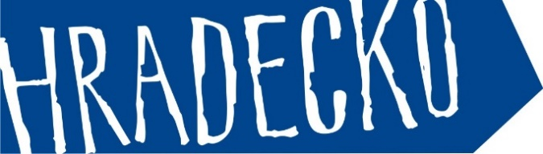

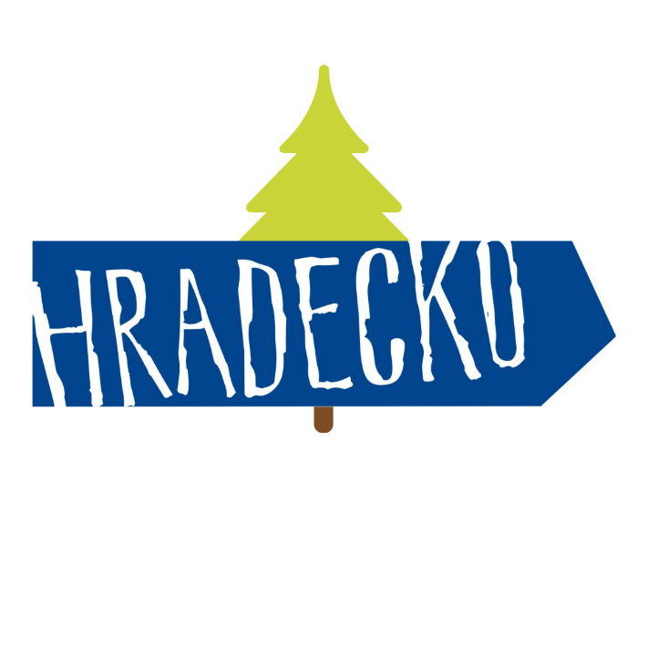

Únor 2022

Zpracovaly: Daniela Manďáková, Lucie Popková, Michaela Bělinová
Cíle a priority akčního plánu pro rok 2021 vycházely ze současné velmi obtížné situace v souvislosti s COVID 19. Následky této epidemie jsou právě pro cestovní ruch nedozírné. Snahou DMO bylo zaměřit se na podporu drobných podnikatelů – např. regionálních výrobců, majitelů či provozovatelů turistických cílů – formou marketingové pomoci, informačním servisem spojeným s vyhledáváním podpůrných programů, propagací a prezentací aktualit a zajímavostí nejen v rámci domácího cestovního ruchu, který jednoznačně dle dostupných dat převažoval mezi obyvatelstvem, ale i do zahraničí za pomoci ZZ CzT – především Polska, Německa a Slovenska.

Marketingové aktivity spolufinancované z dotace KHK – Podpora činnosti DMO na rok 2021:

Studijní cesta po Hradecku / zaměřená na regionální producenty/, XI-XII 2021, zodp. DMO a dotčení reg. producenti/ zrušena z důvodu nepříznivé covidové situace
Prezentace na veletrzích cestovního ruchu /Polsko, SRN/, V-XI 2021, zodp. DMO
Prezentace v Polsku – Piknik nad Odrou ,Štětín a v SRN – TC Lipsko
Analýza cestovního ruchu na Hradecku / vyhotovení analýzy současného stavu, návrh opatření a příp. aktualizace platné strategie rozvoje TO; zodp. vybraný zhotovitel a DMO/
Vypracován Přehled strategických oblastí, opatření a projektových záměrů rozvoje Hradecka jako společensky odpovědné destinace cestovního ruchu – 2022-2024 Kampaně na sociálních sítích, zkvalitnění webu / 2021, podpora marketingovým aktivitám a spolupracujícím subjektům v TO, zodp. DMO/
Kampaně Hurááá dopřírody, Se lvíčkem Gustíkem v HK a na Hradecku, Regionální producenti, Hradecko – první společensky odpovědná destinace v ČR Překlady textů v rámci použití marketingových nástrojů /2021, zodp. DMO/ Překlad textů o Spol. odp. destinaci do angličtiny
Vzdělávání pracovníků DMO, TIC /2021, ve spolupráci s ATIC ČR, CCRKHK, CzT, vzdělávacími agenturami/
Realizace vzdělávacího workshopu pro DMO, TIC a partnery na Hradecku
Podpora Kampaně Hurááá do přírody /podpora zúčastněných subjektů, vyhodnocení soutěží, ceny pro účastníky/
Vouchery do soutěží na webu hradecko.eu, do TV Nova, inzerce v médiích se zaměřením na cestovní ruch

Ostatní marketingové aktivity financované ze závazku veřejné služby vůči MMHK, z příspěvků regionálních producentů a partnerů regionální kanceláře MICE na rok 2021:

Marketingová kampaň Huráááá do přírody / zodp. DMO a spolupracující subjekty, II-X 2021 /podpora DCR, inzerce, FB a Instagramová kampaň, soutěže , vouchery do soutěží
Marketingová kampaň Hradec Králové a Hradecko se lvem Gustíkem / zodp. MMHK, DMO a dotčení partneři, IV-X 2021/ podpora DCR – především cílová skupina rodiny s dětmi a školy, inzerce, sociální sítě, soutěže, propagační předměty
Regionální produkt Hradecko / marketingová a mediální podpora regionálních producentů, vytipování akcí pro případnou účast, další kolo certifikace produktů, informační servis pro regionální producenty, zodp. DMO a dotčení producenti, III-XII 2021/
Salon republiky / sociální sítě – FB a Inst., organizování komentovaných prohlídek s Gočárem a připomenutím Kotěry a Lisky, inzerce; / V-XII 2021zodp. MMHK, MVČ, DMO/
MICE-kongresová a incentivní turistika / účast na svatebních veletrzích, presstrip ve spolupráci s CzT – přesun na podzimní termín, inzerce, sociální sítě a on line podpora, školení, leden-duben 2021,zodp. MICEKHK/
Propagační a prezentační akce a veletrhy / IV-XII 2021, zodp. DMO ve spolupráci s dotčenými partnery; účast ve Štětíně Piknik nad Odrou, TC Lipsku a na Regionech v Lysé nad Labem a celé řadě prezentačních a propagačních akcích v HK a na Hradecku – viz MP 2021/
Inzerce on line a tištěná /I-XII 2021; weby, zodp. DMO a dotčení partneři; sociální sítě – FB, Instagram, weby a média zaměřená na cestovní ruch – viz plnění MP/
Ediční aktivity / I-XII 2021, zodp. DMO a dotčení partneři; síť Adjust Art, Letáky na podporu mediálních a marketingových kampaní, Promomateriály na podporu DCR – viz plnění MP 2021/
Vzdělávání pracovníků DMO a TIC / II-XII 2021; zodp. DMO; odborná a aktuální témata v oblasti CR, komunikace, marketingu; viz plnění MP 2021/

Turistické produkty na Hradecku

Název produktu | Hradec Králové - Salon republiky
Přínos/obsah produktu | - Unikátní komplex staveb je prezentován turistům několika způsoby  - Podpora rozsahu turistické nabídky v Hradci Králové  - Propojení cestovního ruchu na Hradecku s architektonickým skvostem min. národního významu
Komponenty/skladba produktu | - Procházkový okruh Salon republiky  - Komentovaná prohlídka Salon republiky a Prohlídka s Josefem Gočárem s připomenutím architektů Kotěry a Lisky při jejich výročí  - Noční prohlídka Hradce Králové s překvapením /Gymnázium J. K. Tyla, Školní jídelna, kostel sv. Mikuláše v Jiráskových sadech, Městská hudební síň, Vodní elektrárna Hučák, Bílá věž + nově propojení s ochutnávkou regionálních produktů z Hradecka/  - Propagační materiály k produktu – leták a brožura Salon republiky, leták a brožura kostel sv. Mikuláše, leták Bílá věž, pracovní sešit Hravě s Gočárem, leták Josef Gočár a Hradec Králové
Komunikační témata – hodnota pro návštěvníka | - Hradec Králové – město s unikátní prvorepublikovou architekturou – Salon republiky  - Hradec Králové – učebnice architektury pod širým nebem  - Návaznost na národní produkt agentury CzT pro rok 2019 – Regionální města, Praha | Spolupráce na stanovení a rozvoji produktu | - DMO Hradecko  - Statutární město Hradec Králové  - Objekty a stavby Salonu republiky (Např. Muzeum východních Čech)  - ZŠ Josefa Gočára  - Klub konkretistů

Název produktu | Regionální produkt Hradecko
Přínos/obsah produktu | - Propojuje téma unikátních výrobků z Hradecka s podporou cestovního ruchu na Hradecku  - Podpora místních výrobců a producentů regionálních produktů  - Podpora vnímaní vlastní identity a návratu ke kořenům  - Posiluje nabídku gastroakcí na území Hradecka
Komponenty/skladba produktu | - Katalog regionálních produktů  - Leták regionálních produktů  - Web – aktualizace stávajícího webu www.hradecko.eu a záložky Regionální produkt Hradecko  - Propagace v regionálním tisku a na sociálních sítích  - Festival regionálních produktů na Hradecku – červenec 2021  - Soutěž na FB na podporu povědomí o regionálních produktech Hradecka
Komunikační témata – hodnota pro návštěvníka | - Hradecko – turistická oblast s tradicemi a příběhem  - Gastronomické a řemeslnické akce  - Návaznost na národní produkt CCR KHK a agentury CzT - Tradice, nehmotné dědictví a regionální produkty | Spolupráce na stanovení a rozvoji produktu | - DMO Hradecko  - MAS Hradecký venkov, Společná Cidlina a Nad Orlicí  - Statutární město Hradec Králové  - Výrobci regionálních produktů na území Hradecka

Název produktu | Se lvem Gustíkem v Hradci Králové a na Hradecku
Přínos/obsah produktu | - Ucelený turistický produkt pro cílové skupiny rodiny s dětmi a MŠ a ZŠ  - Podpora navýšení turistické nabídky v Hradci Králové a okolí  - Podpora domácího cestovního ruchu
Komponenty/skladba produktu | - Vytipování spolupracujících subjektů z nabídky cestovního ruchu v Hradci Králové a na Hradecku  - Propagační materiály k produktu – leták s uvedenými partnery, kteří jsou do projektu zapojeni, vytištění samolepek, které obdrží účastník za návštěvu cíle, trhací mapy Hradce Králové a Hradecka s vyznačením polohy spolupracujících partnerů, web gustik.cz, kampaň na FB
Komunikační témata – hodnota pro návštěvníka | - Poznávání zajímavých turistických cílů v Hradci Králové a na Hradecku | Spolupráce na stanovení a rozvoji produktu | - DMO Hradecko  - Statutární město Hradec Králové  - Turistické cíle v Hradci Králové a na Hradecku  - TIC Hradec

